1. Na podstawie wiersza i ilustracji odpowiedz na pytania:
- Czym jest ekologia?
- Co to znaczy żyć ekologicznie?

Co to jest ekologia?

Danuta Klimkiewicz, Wiesław Drabik

Ekologia – mądre słowo,
a co znaczy? – powiedz sowo!
Sowa chwilę pomyślała
i odpowiedź taką dała:
„To nauka o zwierzakach,
lasach, rzekach, ludziach, ptakach.
Mówiąc krótko w paru zdaniach,
o wzajemnych powiązaniach
między nimi, bo to wszystko
to jest nasze środowisko.
Masz je chronić i szanować!” - powiedziała mądra sowa….
- A teraz możesz posłuchać nagrania o młodym ekologu Krzyśku, podaję link: https://www.youtube.com/watch?v=zleExE18fqQ

- Rozwiąż krzyżówkę.
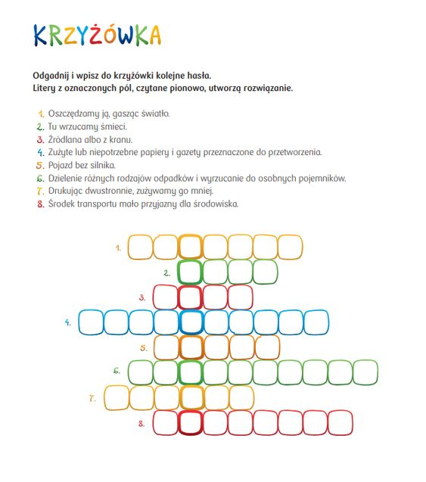

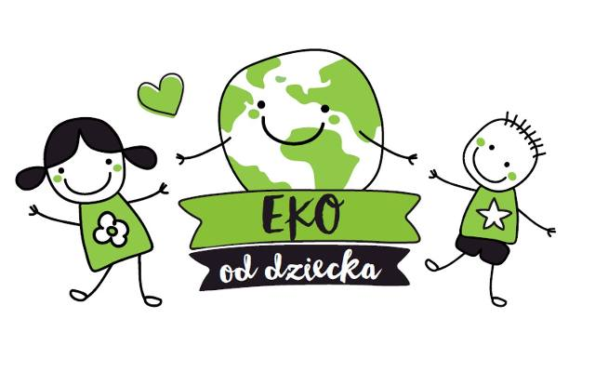

4.Wykonaj zadania.

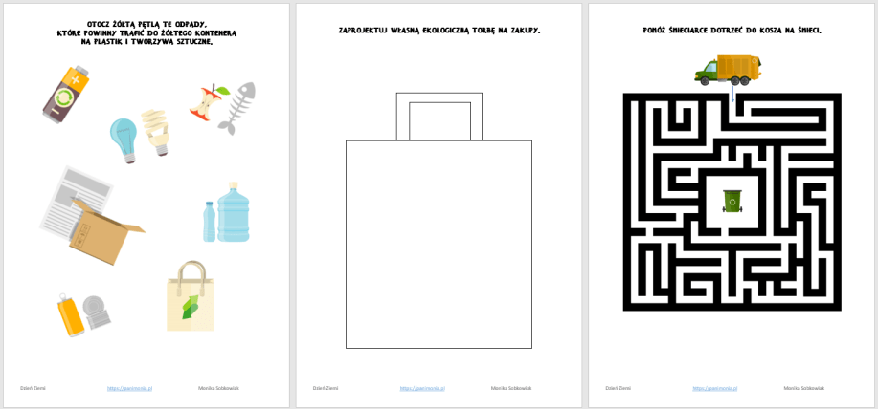

5. Na zakończenie eko piosenka ŚWIAT W NASZYCH RĘKACH - https://www.youtube.com/watch?v=pRNtFXew_VE

Karta pracy rozwija:
- postawę proekologiczną, szacunek do przyrody, otaczającego go świata,
- umiejętność wypowiadania się na wskazany temat,
- zainteresowanie nauką jaką jest ekologia,
- umiejętność segregowania odpadów i dbanie o czystość środowiska naturalnego człowieka,
- spostrzegawczość, pamięć, koncentrację uwagi.

M.Wierzejska-Murawiak

